TRƯỜNG TIỂU HỌC NGỌC LÂM

TỔ CHỨC HOẠT ĐỘNG HƯỞNG ỨNG

NGÀY PHÁP LUẬT NƯỚC CHXHCN VIỆT NAM
Thực hiện Công văn số 199/PGD & ĐT V/v tổ chức hưởng ứng “Ngày pháp luật nước CHXHCN Việt Nam” trong ngành GD & ĐT năm 2019.
Sáng ngày 4/11/2019 trường Tiểu học Ngọc Lâm tổ chức ngày hưởng ứng ngày pháp luật nước CHXHCN Việt Nam năm 2019.
Thông qua tìm hiểu một số luật giúp cán bộ, giáo viên, nhân viên và học sinh nhà trường thực hiện tốt trật tự văn minh đô thị, kỉ cương hành chính bảo vệ môi trường, an ninh, an toàn trường học; phòng chống xâm hại trẻ em, bạo lực học đường, phòng chống tác hại thuốc lá, nói không với ma túy.
Thư viện trưng bày và điểm sách tới bạn đọc tủ sách pháp luật cuốn sách như sau:
1/ Luật giáo dục (Đã được sửa đổi bổ sung năm 2009 – Có hiệu lực thi hành từ ngày 01/07/201)
2/ Luật bảo vệ, chăm sóc và giáo dục trẻ em
3/ Luật biển của nước công hoà xã hội chủ nghĩa Việt Nam (Luật biển số 18/2012/QH13 ngày 20-6-2012 của Quốc hội)
4/ Luật giao thông đường bộ
5/ Luật Thủ đô
6/ Luật bảo vệ môi trường (Có hiệu lực từ ngày 01/01/2015)
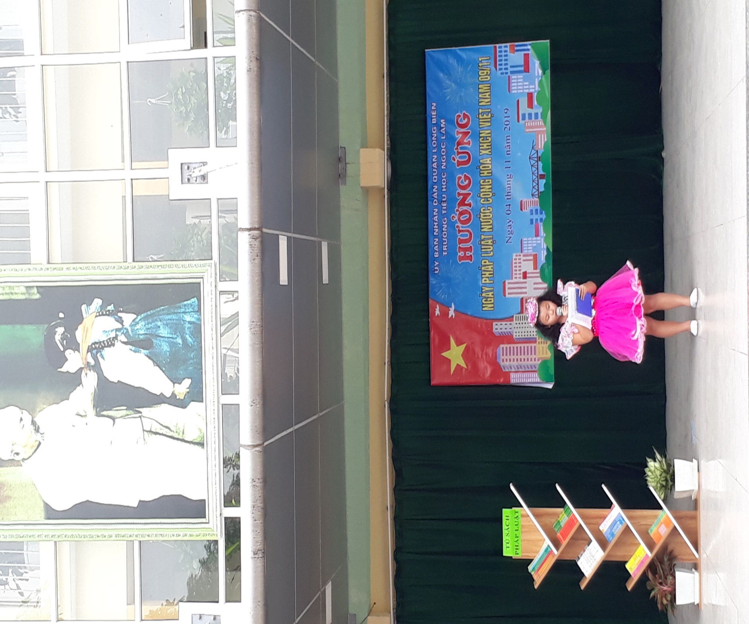
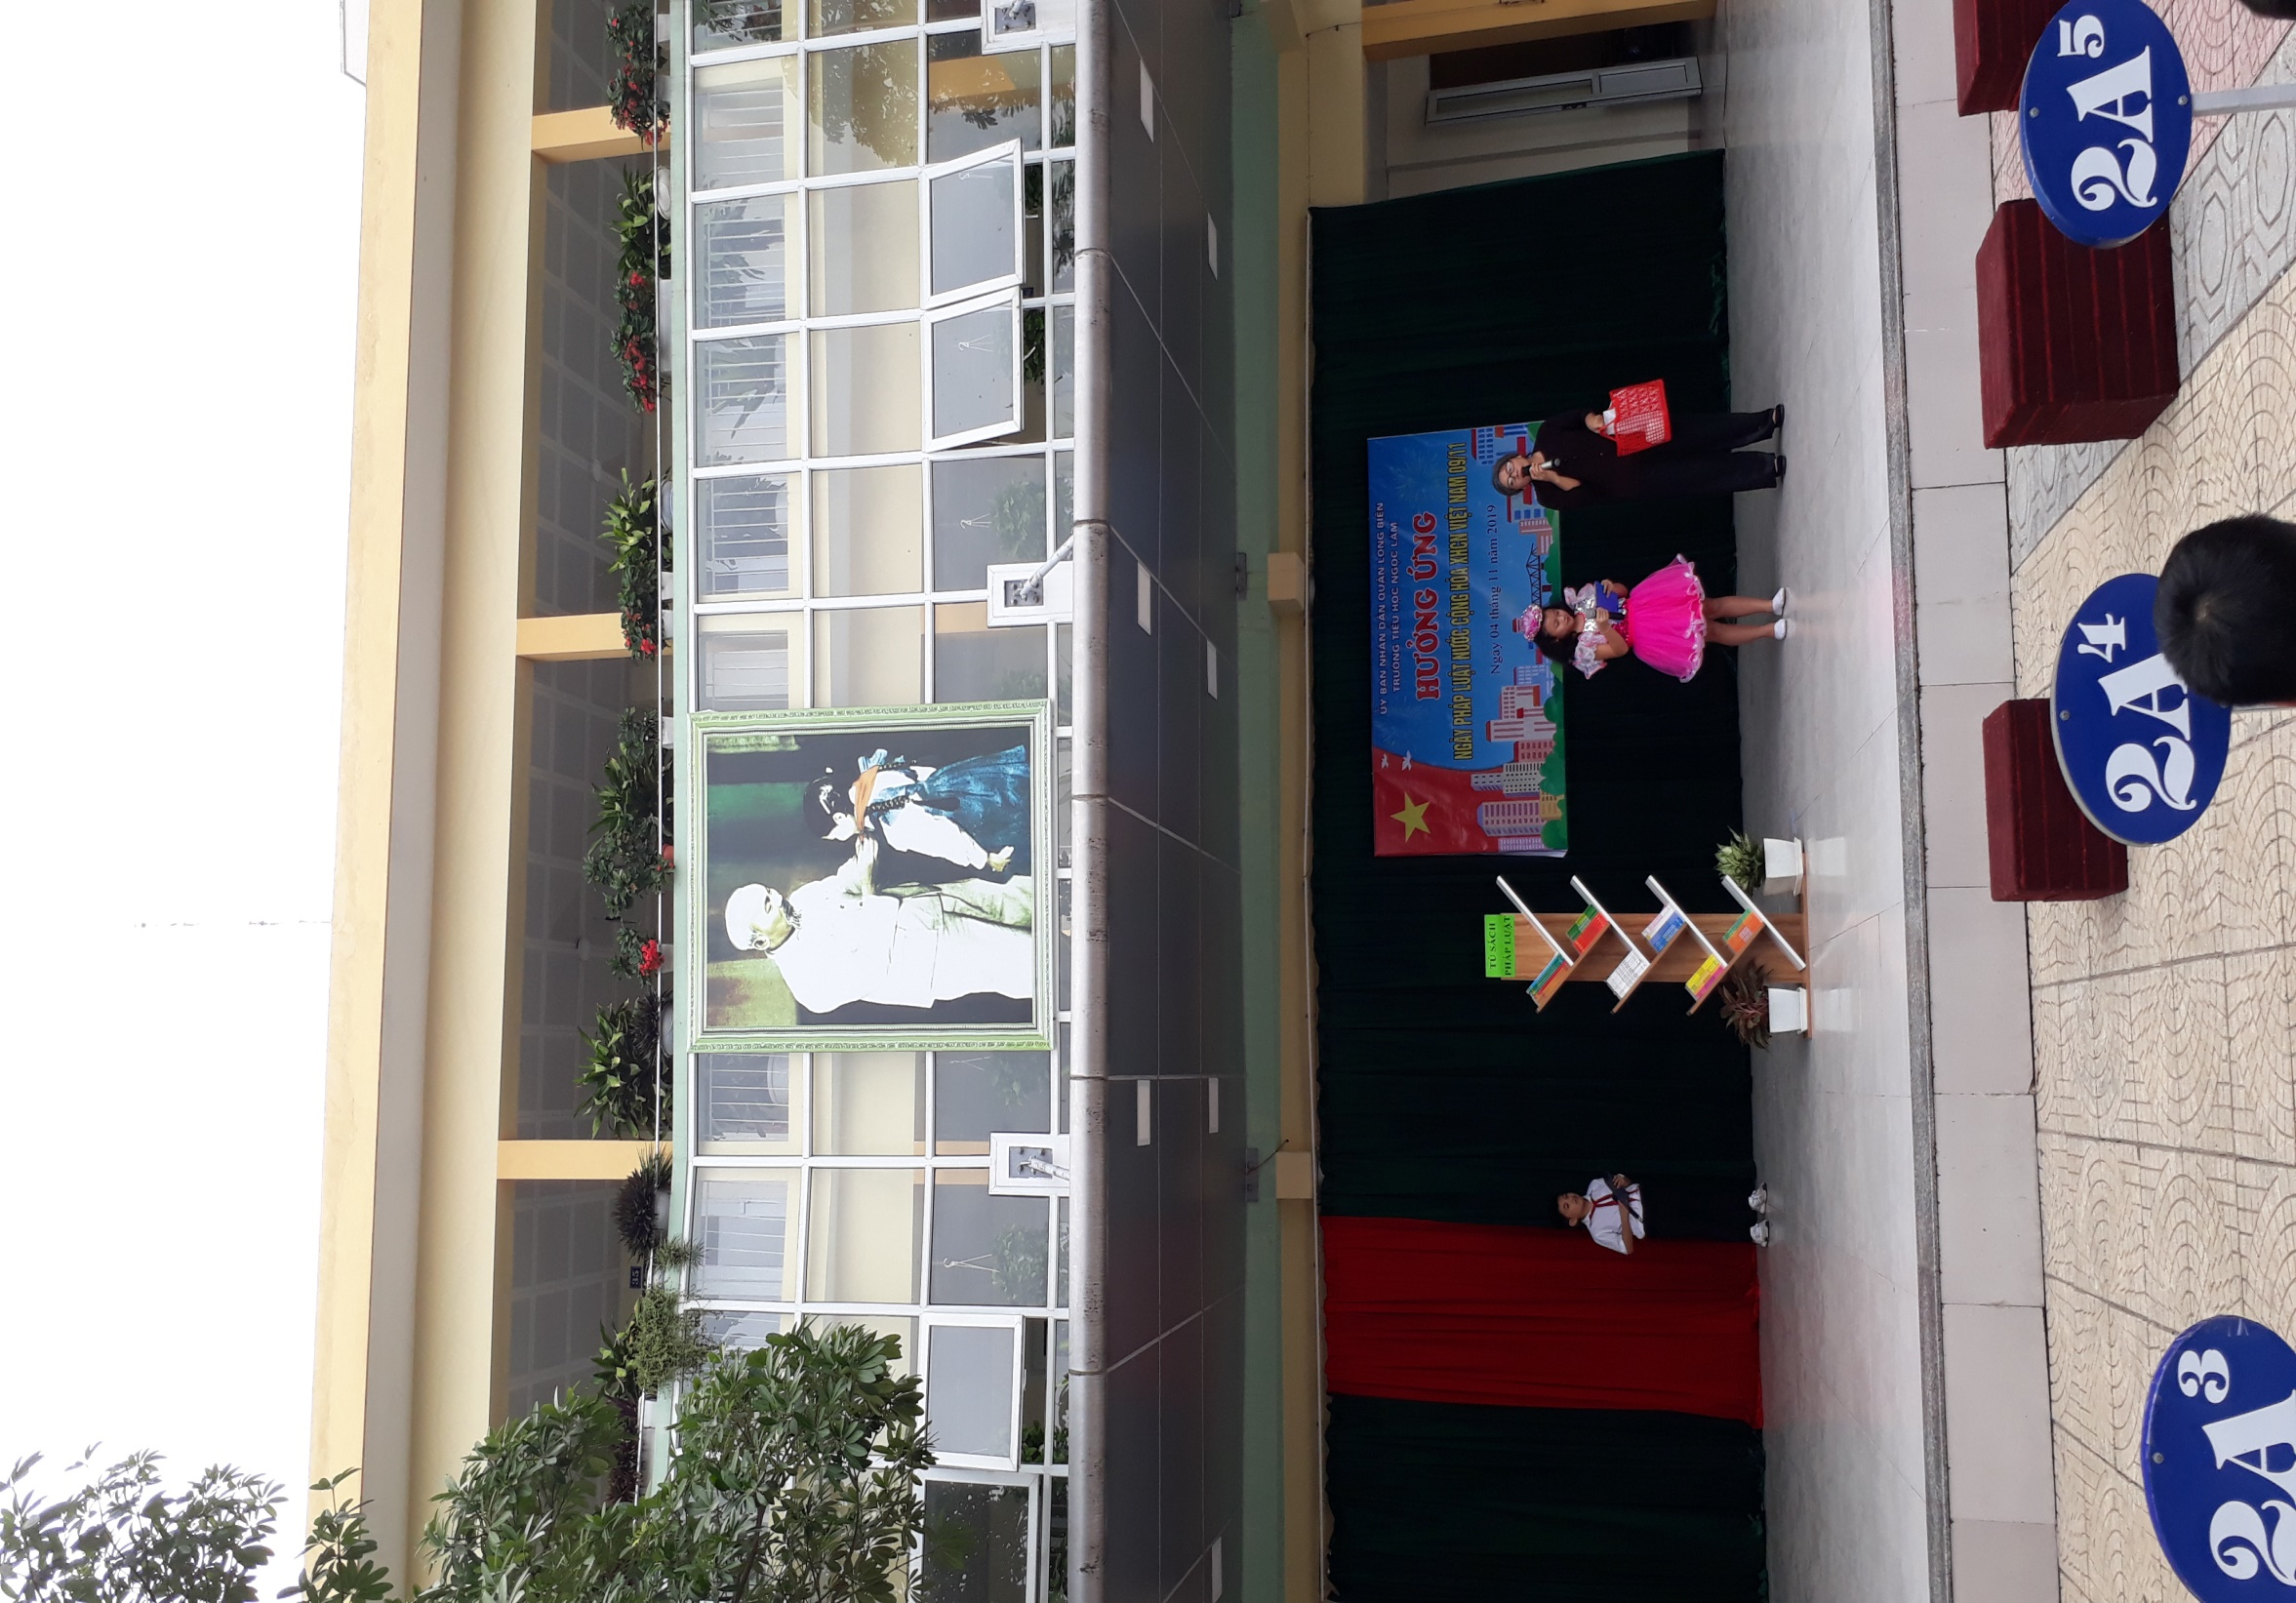
Cô tổng phụ trách và lớp 5A3 với tiểu phẩm “Bà bán xôi”
hưởng ứng ngày Pháp luật nước công hoà xã hội chủ nghĩ Việt Nam
